Que ansíe yo siempre tu rostro
(San Agustín, De la Santísima Trinidad, XV, 28, 51)
Felipe Vicencio Álvarez
Que ansíe yo siempre tu rostro con ardor,
dame fuerzas para la búsqueda,
tú que hiciste que te encontrara,
tú que me has dado esperanza
de conocerte mejor.

Señor y Dios mío, mi única esperanza,
óyeme para que no sucumba al desaliento
y deje de buscarte…,
y deje de buscarte.

Ante Ti está mi firmeza y mi debilidad:
sana mi debilidad
y confirma mi firmeza.

Si me abres, recibe al que entra;
si me cierras, abre al que llama.
Haz que me acuerde de Ti,
que te comprenda y te ame.

Acrecienta en mí tus dones
hasta mi reforma más completa.
mi alma está llena de deseo.
To do lo que soy,
lo que yo puedo,
lo que yo sé:
te lo entrego, Señor.

Intro:
Am 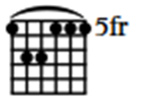s |  |  | Ab^{(aug)}  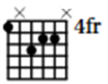 |  |  |  | Gm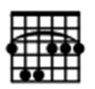 |  |  | D^{(sus2)}/F#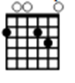 |  |  |  | D^{(sus2)}/F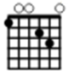 |  |  |  |  | Am^{(add9)} 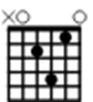 |  |  | F^{maj13(omit5)}  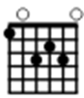 |  |  |  | Dm7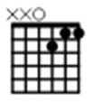 | E/D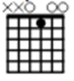 | Dm7 |  | E/D  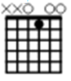
Am |  |  |  |  |  |  | Ab^{(aug)} |  |  |  |  | Gm |  |  |  |  | D^{(sus2)}/F# |  |  |  | D^{(sus2)}/F
 |  |  | Que ansíe |  |  |  | yo siem |  |  |  |  | pre tu |  |  |  |  | rostro |  |  |  | con ardor,
Dm/E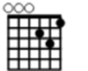 |  |  |  |  |  |  |  |  |  |  | Am^{(add9)} |  |  |  |  |  | Am/G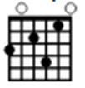
dame fuerzas para la búsque - da,
F^{maj7(#11)}  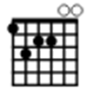 |  |  |  |  |  |  |  |  |  |  |  |  |  |  | C^{maj7}  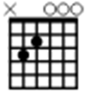
 | tú que hiciste que te encon |  |  |  |  |  |  |  |  |  |  |  |  |  | trara,
F^{maj7(#11)} |  |  |  |  |  |  |  |  |  |  |  |  |  | C^{maj7}
 | tú que me has dado espe |  |  |  |  |  |  |  |  |  |  |  |  | ranza
 |  |  | Dm  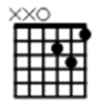 |  |  |  | Dm^{(omit5)}/E  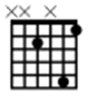 |  |  |  |  | E  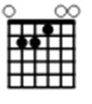
de conocerte mejor.
Am |  |  | Ab^{(aug)} |  |  |  |  |  |  |  |  | Gm |  |  |  |  | D^{(sus2)}/F# |  |  |  |  |  | D^{(sus2)}/F
Señor |  |  |  |  |  |  |  | y Dios mío mi |  |  |  |  |  |  |  |  | única espe |  |  |  |  |  | ranza
Dm/E  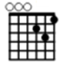 |  |  |  |  |  |  |  |  |  |  |  |  |  |  |  |  |  | Am^{(add9)} |  |  | Am/G
óyeme para que no sucumba al desalien - to
F  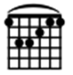 |  |  |  |  |  | Dm
y deje de buscarte…
Ddim/E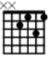 |  |  |  |  |  |  |  |  | Am  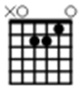
y deje de buscarte.

F#m  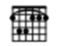 |  |  |  |  |  |  |  |  |  |  |  |  |  |  |  |  |  |  |  |  |  |  |  |  |  |  | Bm  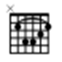
 |  |  | Ante Ti están mi firmeza y mi debilidad:
C#7
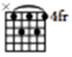
sana mi debili |  |  |  |  |  |  |  | dad
 |  |  |  |  |  |  |  |  |  |  | F#m |  |  |  |  |  |  | E^{(sus4)}  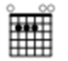 |  |  |  | E
y confirma mi fir |  |  |  |  |  |  |  |  |  |  | meza
 | A  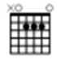 |  |  |  |  |  |  | C#m/G#  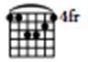 |  |  |  |  |  |  |  |  | F#m |  |  |  |  |  | F#m⁷/E  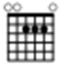
Si me abres, recibe al que |  |  |  |  |  |  |  |  |  |  |  |  |  |  |  |  | entra;
 |  |  |  | D  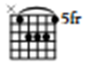 |  |  |  |  | C#m  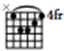 |  |  |  |  | Bm |  |  |  | Bm⁷/A  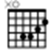 |  |  |  |  |  |  |  |  |  |  |  |  | E^{(sus4)} |  |  |  |  |  | E
si me cierras, |  |  |  |  |  |  |  |  |  |  |  |  |  |  |  |  |  |  |  |  |  |  | abre al que llama
D  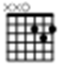 |  |  |  |  |  |  |  | E |  |  |  |  |  |  | A |  |  |  |  | C#m/G# |  |  |  | F#m |  |  |  |  | F#m⁷/E
Haz que me acuerde de Ti,
D |  |  |  |  |  | C#m |  |  |  |  |  | Bm |  |  |  |  | Bm⁷/A |  |  |  |  |  |  | E^{(sus4)} |  |  |  |  |  | E
que te comprenda |  |  |  |  |  |  |  |  |  |  |  |  |  |  |  |  |  |  |  |  |  | y te ame.
A |  |  |  |  |  |  |  |  |  |  |  |  |  | D/A  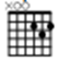 |  |  |  |  |  |  |  |  |  |  |  |  | Bm |  |  |  |  |  |  | E^{(sus4)} |  |  |  |  |  |  |  | E
 | Acrecienta en mí tus dones hasta |  |  |  |  |  |  |  |  |  |  |  |  |  |  |  |  |  |  |  |  |  |  |  |  |  | mi reforma más completa
D |  |  |  |  |  |  |  |  |  |  |  |  |  |  |  |  |  | C#m
 |  |  |  | mi alma está llena de deseo
Bm |  |  |  |  |  |  |  |  |  |  |  | C#m |  |  |  |  |  |  |  |  |  | D |  |  |  |  | C#m |  |  |  |  | Bm |  |  |  |  |  |  |  |  | Bm⁷/A |  |  | E^{(sus4)} |  |  | E
 |  | To do lo que soy, lo que yo |  |  |  |  |  |  |  |  |  |  |  |  |  |  |  |  |  |  |  | puedo, |  |  |  |  |  |  |  |  |  |  |  |  | lo que yo |  |  |  |  |  | sé
 |  |  |  |  |  |  |  |  |  |  | A |  |  |  | B^{(add4)}/A  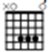 |  |  |  |  |  |  |  |  |  |  | Bg^{(#11)}/A  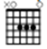 |  |  |  |  |  |  |  |  | A
Te lo entrego Se |  |  |  |  |  |  |  |  |  |  | ñor

